BASE DE DATOS

CONSULTAS RELACIONES

-Sentencia para consultar nombre, apellidos y el nombre de la formacion:

SELECT usuario.nombre_apellidos AS USUARIO, GROUP_CONCAT(formacion.nombre_formacion SEPARATOR', ') AS NomFORMACION FROM usuario JOIN formaciones ON usuario.id_usuario = formaciones.usuario_id JOIN formacion ON formacion.id_formacion = formaciones.formacion_id GROUP BY usuario.id_usuario;
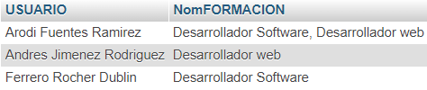
-Sentencia para consultar nombre, apellidos y el puesto de trabajo al que aspira:

SELECT usuario.nombre_apellidos AS USUARIO, puesto_trabajo.puesto_trabajo AS PuestoAspira FROM usuario JOIN usuario_puesto ON usuario.id_usuario = usuario_puesto.usuario_id JOIN puesto_trabajo ON puesto_trabajo.id_puesto_trabajo = usuario_puesto.puesto_trabajo_id;
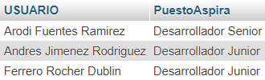

-Sentencia para consultar nombre, apellidos, el nombre de la formacion y el puesto de trabajo al que aspira:

SELECT usuario.nombre_apellidos AS USUARIO, puesto_trabajo.puesto_trabajo AS PuestoAspira, GROUP_CONCAT(formacion.nombre_formacion SEPARATOR', ') AS FORMACION FROM usuario JOIN formaciones ON usuario.id_usuario = formaciones.usuario_id JOIN formacion ON formacion.id_formacion = formaciones.formacion_id JOIN usuario_puesto ON usuario.id_usuario = usuario_puesto.usuario_id JOIN puesto_trabajo ON usuario_puesto.puesto_trabajo_id = puesto_trabajo.id_puesto_trabajo GROUP BY usuario.id_usuario;
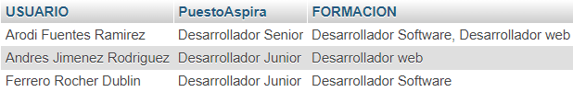

-Sentencia para consultar nombre, apellidos y la experiencia laboral:

SELECT usuario.nombre_apellidos AS USUARIO, puesto_trabajo.puesto_trabajo AS EXP_LABORAL FROM usuario JOIN experiencia_laboral ON usuario.id_usuario = experiencia_laboral.usuario_id JOIN puesto_trabajo ON puesto_trabajo.id_puesto_trabajo = experiencia_laboral.puesto_trabajo_id;
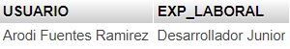

-Sentencia para consultar nombre, apellidos y las competencias:

SELECT usuario.nombre_apellidos AS USUARIO, GROUP_CONCAT(competencia.nombre_competencia SEPARATOR', ') AS COMPETENCIAS FROM usuario JOIN competencia_usuario ON usuario.id_usuario = competencia_usuario.usuario_id JOIN competencia ON competencia.id_competencias = competencia_usuario.competencias_id GROUP BY usuario.id_usuario;
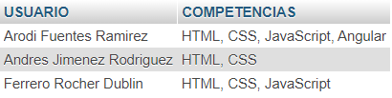

-Sentencia para consultar nombre, apellidos y las habilidades:

SELECT usuario.nombre_apellidos AS USUARIO, GROUP_CONCAT(habilidades.nombre_habilidad SEPARATOR', ') AS HABILIDADES FROM usuario JOIN habilidades_usuario ON usuario.id_usuario = habilidades_usuario.usuario_id JOIN habilidades ON habilidades.id_habilidades = habilidades_usuario.habilidades_id GROUP BY usuario.id_usuario;
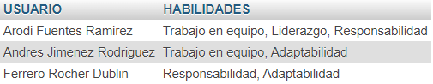

-Sentencia para consultar nombre, apellidos, las habilidades y las competencias:

SELECT usuario.nombre_apellidos AS USUARIO, GROUP_CONCAT(DISTINCT competencia.nombre_competencia SEPARATOR ', ') AS COMPETENCIAS, GROUP_CONCAT(DISTINCT habilidades.nombre_habilidad SEPARATOR ', ') AS HABILIDADES FROM usuario JOIN competencia_usuario ON usuario.id_usuario = competencia_usuario.usuario_id JOIN competencia ON competencia.id_competencias = competencia_usuario.competencias_id JOIN habilidades_usuario ON usuario.id_usuario = habilidades_usuario.usuario_id JOIN habilidades ON habilidades.id_habilidades = habilidades_usuario.habilidades_id GROUP BY usuario.id_usuario;
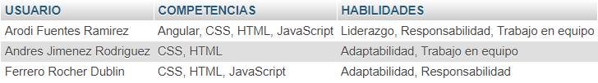

-Sentencia para consultar nombre, apellidos, los idiomas, el nivel oral, de lectura y escrito:

SELECT usuario.nombre_apellidos AS USUARIO, idiomas.nombre_idioma AS IDIOMA, idiomas.conversacion AS NIV_ORAL, idiomas.lectura AS NIV_LECTURA, idiomas.escritura AS NIV_ESCRITURA FROM usuario JOIN idiomas_usuario ON usuario.id_usuario = idiomas_usuario.usuario_id JOIN idiomas ON idiomas.id_idiomas = idiomas_usuario.idiomas_id ORDER BY usuario.nombre_apellidos;
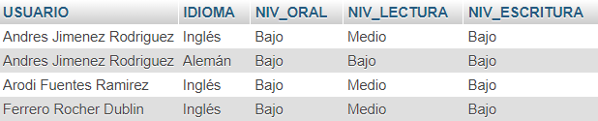

-Sentencia para consultar nombre, apellidos, los idiomas, el certificado y el nivel del certificado:

SELECT usuario.nombre_apellidos AS USUARIO, idiomas.nombre_idioma AS IDIOMA, certificacion_idiomas.nombre AS CERTIFICADO, certificacion_idiomas.nivel AS CERT_NIVEL FROM usuario JOIN idiomas_usuario ON usuario.id_usuario = idiomas_usuario.usuario_id JOIN idiomas ON idiomas.id_idiomas = idiomas_usuario.idiomas_id JOIN certificacion_idiomas ON certificacion_idiomas.id_certificacion = idiomas.id_idiomas ORDER BY usuario.nombre_apellidos;

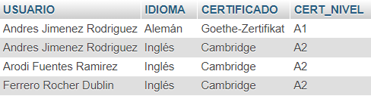

-Sentencia para consultar nombre, apellidos, los idiomas, el certificado, el nivel del certificado, el nivel oral, de lectura y escrito:

SELECT usuario.nombre_apellidos AS USUARIO, idiomas.nombre_idioma AS IDIOMA, certificacion_idiomas.nombre AS CERTIFICADO, certificacion_idiomas.nivel AS CERT_NIVEL, idiomas.conversacion AS NIV_ORAL, idiomas.lectura AS NIV_LECTURA, idiomas.escritura AS NIV_ESCRITURA FROM usuario JOIN idiomas_usuario ON usuario.id_usuario = idiomas_usuario.usuario_id JOIN idiomas ON idiomas.id_idiomas = idiomas_usuario.idiomas_id JOIN certificacion_idiomas ON certificacion_idiomas.id_certificacion = idiomas.id_idiomas ORDER BY usuario.nombre_apellidos;
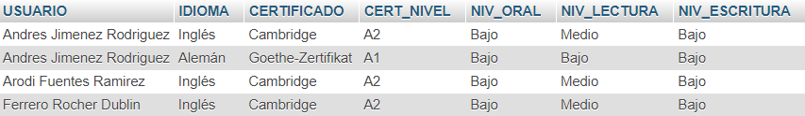

-Sentencia para consultar nombre, apellidos y mensaje enviado, ordenado por la fecha y hora del envío:

SELECT usuario.nombre_apellidos AS USUARIO, mensaje.mensaje AS MENSAJE FROM usuario JOIN mensaje ON usuario.id_usuario = mensaje.emisor_id ORDER BY mensaje.fecha_hora;
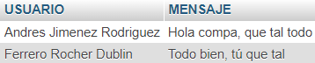

-Sentencia para consultar nombre, apellidos y mensaje recibido, ordenado por la fecha y hora del envío:

SELECT usuario.nombre_apellidos AS USUARIO, mensaje.mensaje AS MENSAJE FROM usuario JOIN mensaje ON usuario.id_usuario = mensaje.receptor_id ORDER BY mensaje.fecha_hora;
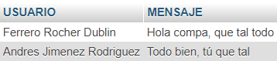

-Sentencia para consultar nombre, apellidos, nombre de la propuesta de formacion, descripción e institución:

SELECT usuario.nombre_apellidos AS USUARIO, formacion.nombre_formacion AS NOMBRE_PROPUESTA, propuesta_formacion.descripcion_formacion AS DESCRIPCION_FORM, propuesta_formacion.institucion AS INSTITUCION FROM usuario JOIN propuesta_formacion ON usuario.id_usuario = propuesta_formacion.usuario_id JOIN formacion ON formacion.id_formacion = propuesta_formacion.id_propuesta;

-Sentencia para consultar nombre, apellido, nombre de la propuesta, reseña y valoración:

SELECT usuario.nombre_apellidos AS USUARIO, formacion.nombre_formacion AS NOMBRE_PROPUESTA, resena.resena AS RESENA, resena.valoracion AS VALORACION FROM usuario JOIN propuesta_formacion ON usuario.id_usuario = propuesta_formacion.usuario_id JOIN formacion ON formacion.id_formacion = propuesta_formacion.formacion_id JOIN resena ON propuesta_formacion.id_propuesta = resena.id_resena;

-Sentencia para consultar nombre, apellido, nombre de la formación, descripción de la propuesta y competencias de la formación:

SELECT usuario.nombre_apellidos AS USUARIO, formacion.nombre_formacion AS FORMACION, propuesta_formacion.descripcion_formacion AS DESCRIPCION, GROUP_CONCAT(competencia.nombre_competencia SEPARATOR', ') AS COMPETENCIAS FROM formacion JOIN propuesta_formacion ON formacion.id_formacion = propuesta_formacion.formacion_id JOIN competencia_propuesta ON competencia_propuesta.propuesta_id = propuesta_formacion.id_propuesta JOIN competencia ON competencia.id_competencias = competencia_propuesta.competencias_id JOIN usuario ON usuario.id_usuario = propuesta_formacion.usuario_id GROUP BY usuario.id_usuario;
-Sentencia para consultar nombre, apellido, puesto al que aspira y competencias:

SELECT usuario.nombre_apellidos AS USUARIO, puesto_trabajo.puesto_trabajo AS PUESTO, GROUP_CONCAT(competencia.nombre_competencia SEPARATOR', ') AS COMPETENCIAS FROM usuario JOIN usuario_puesto ON usuario.id_usuario = usuario_puesto.usuario_id JOIN puesto_trabajo ON puesto_trabajo.id_puesto_trabajo = usuario_puesto.puesto_trabajo_id JOIN competencia_trabajo ON competencia_trabajo.puesto_trabajo_id = puesto_trabajo.id_puesto_trabajo JOIN competencia ON competencia.id_competencias = competencia_trabajo.competencia_id GROUP BY usuario.id_usuario;
